Проект творческий, информационный, игровой

«Встречаем День Победы»

Подготовили:
Ковалева Светлана Леонидовна, воспитатель
Степаненко Наталья Николаевна, воспитатель

Муниципальное бюджетное дошкольное образовательное учреждение
детский сад комбинированного вида №44 «Соловушка»

г.Междуреченск - 2018г.
Продолжительность: долгосрочный 26 марта - 9 мая

Участники: воспитатели, дети, родители.

Обеспечение проекта:
- Техническое: ноутбук, мультимедийный проектор, компьютер, фотоаппарат, магнитофон.
- Кадровое: взаимодействие воспитателей и родителей
- Информационное: методическая и художественная литература, картинно-иллюстративный материал, мультимедийные презентации, видеозапись мультипликационных фильмов, видеоролик «Мой прадедушка».

Методы и формы работы, направленные на реализацию данного проекта
· Работа с родителями:
- Мониторинг;
- Анкетирование;
- Консультации на тему «Патриотизма» и значимости формирования уважения к истории Великой Отечественной Войне у детей;
- Конкурс рисунков;
- Наглядная информация и папки-передвижки на тему ВОВ, патриотизма и празднования Дня Победы;
- Организация мини-музея с экспонатами из семейного архива;
- Мероприятие развлекательного характера.

· Работа с детьми:
-Наглядный;
- Словестный;
- Практический;
- Проблемно-поисковый;
- Игровой.

Цель: создание условий для обогащения детей знаниями о ВОВ. Воспитание патриотизма, чувства гордости за подвиг нашего народа в годы Великой Отечественной войне.

Актуальность:
Патриотическое чувство не возникает само по себе, оно приобретается в результате длительной целенаправленной воспитательной работы по формированию человека, начиная с самого раннего возраста. Стержнем всего российского воспитания является патриотизм. Понятие «патриотизм» включает в себя любовь к Родине, к земле, где родился и вырос, гордость за исторические свершения народа. С теми событиями, что происходят в настоящее время, эта тема стала наиболее актуальной как никогда. Поэтому еще до школы необходимо сформировать у детей первоначальные достоверные представления о истории нашей Родины, о ее героях, желание изучать ее в будущем.

Задачи:
- познакомить детей с историей народа, памяти о героизме советских воинов в годы Великой Отечественной войны;
- расширить знания о защитниках отечества, о функциях армии.
- воспитывать гордость и уважение к ветеранам ВОВ.
- развивать речь детей, обогащать, словарный запас, через, песни, стихотворения, диалоги о войне;
- формировать чувство гордости за Родину, за наш народ;
- вовлечь родителей в общественно-полезную деятельность в празднование Дня Победы совместно с детьми.

Ожидаемые результаты:
Повысить уровень знаний детей старшего дошкольного возраста на тему Великой Отечественной Войны, победе нашего народа в войне.
Принять участие в областном конкурсе рисунков «Наследники Великой Победы»
Иметь возможность познакомить детей с ветеранами Великой Отечественной Войны.
Сформировать интерес к истории страны, к героям, защищавшим ее в годы войны, чувство уважение к ветеранам ВОВ и памяти нашего народа вцелом.

- План-график мероприятий

I Предварительный этап:
Мониторинг конкурсов, посвященных Великой Отечестенной Войне, празднованию Дня Победы.
Работа с родителями. Анкетирование.
Работа с детьми. Мониторинг знаний детей на тему Великой Отечественной Войны, празднования Дня Победы.
Изучение литературы о материале на тему Великой Отечественной Войны для дошкольников.
Работа по подбору иллюстраций, фильмов, мультипликационных фильмов, презентаций о войне, о Дне Победы.

II этап Основной этап:

дата | Работа с детьми | Работа с родителями | Совершенствование предметно-развивающей среды
26.03.18 | Высадить в горшочках семена бархатцев | Консультации для родителей на тему «Патриотизм». | Внести изображения Мемориалов ВОВ для самостоятельного просмотра
02-09.04.18 | Беседы: «Почему война называется Великая Отечественная?»,  « Дети войны» | Предложить родителям принять участие в областном конкурсе рисунков «Наследники Великой Победы» 9-30 апреля | Внести изображения на тему «Дети войны» для самостоятельного просмотра.  Внести в книжный уголок детской литературы о ВОВ
10.04 – 20.04.18 | Беседы: «Они сражались за Родину»,  «Что я знаю о Великой Отечественной войне».  Рисование на тему «День Победы».  Чтение художественных произведений о Великой Отечественной войне, слушание военных песен, разучивание стихотворений и песен. | Подготовка портретов фронтовиков на построение Бессмертного полка.  Отбор лучшего рисунка на областной конкурс рисунков «Наследники Великой Победы» и отправка его на областной этап конкурса | Подготовить стихотворения для чтения и заучивания: «Мой прадедушка», «Дедулины медали», «Красоту, что дарит нам природа», «Спасибо героям».  Подготовить ряд фотоснимков из серии «Как мы выращивали бархатцы» для участия в акции «Цветок памяти»
20.04-04.05.18 | Просмотр фильмов, мультипликационных фильмов, презентаций, наглядных пособий.  Изготовление поздравительной открытки «9 Мая. День победы»-  коллективная работа. | Предложить родителям внести вклад в мини-музей «Память» | Организация мини-музея «Память» с экспонатами из семейных архивов
04-08.05.18 | Поздравление Ветеранов Великой Отечественной Войны | Поздравление Ветеранов Великой Отечественной Войны | Изготовление рисунков, подарков своими руками для ветеранов ВОВ

III этап – Заключительный этап:

05.05.18 | Подготовка к «Эстафете Памяти»  Беседа «Что такое Бессмертный полк» | Организация Спортивно-патриотического детско-родительского развлечения «Эстафета Памяти» на базе военно-спортивного лагеря «Ратник»:  - строевая подготовка;  - исполнение детьми стихов на тему «День Победы»;  - спортивная эстафета;  - мастер-класс по изготовлению виньетки из ленты;  - «Полевая кухня»;  - семейное исполнение песен под гитару на военную тему. | Подготовка к «Эстафете Памяти»
07.05.18 | Выставка детских рисунков "День победы" |  | Оформление детских рисунков
07-08.05.18 |  | Совместный родительско-детский поход к Мемориалу ВОВ для размещения выращенных цветов бархатцев в рамках акции «Цветок памяти»
09.05.18 |  | Организация участия в построении Бессмертного полка совместно с детьми

II. Результаты проекта:
Повысился уровень знаний старших дошкольников и их родителей об истории советского народа через познание с легендарным прошлым России во время Великой Отечественной войны.
Приняли участие в областном конкурсе рисунков «Наследники Великой Победы»
Приняли участие в областной экологической акции «Цветок Памяти» и получили сертификаты об участии.
Ребята имеют представление о военных профессиях и родах войск Р.Ф.
Ознакомлены с произведениями поэтов, писателей, художников на военную тему.
Имеют представления о памятниках воздвигнутых в честь героев Великой Отечественной Войны.
У детей формируется чувство уважения к защитникам Родины и гордости за свой народ за свою Родину.
Дети познакомились с ветераном Великой Отечественной Войны. Накануне Дня Победы воспитанники и воспитатели группы «Солнышко» поздравили на дому труженицу тыла Великой Отечественной войны Мореву Анастасию Васильевну. Дети читали стихи и пели песни о войне. Анастасия Васильевна поведала о своем трудовом детстве, о пережитых военных годах и бодро рассказала о своей нынешней жизни.
Сплочение семейного коллектива воспитанников при подготовке к празднованию Дня Победы. 9 мая воспитанники группы “Солнышко участвовали в праздничном шествии, посвященном 73-летней годовщине со Дня Победы. Ребята вместе с родителями маршировали по центральным улицам города в составе Бессмертного полка, неся в руках планшеты с портретами их прабабушек и прадедушек – участников Великой Отечественной Войны, не доживших до сегодняшних дней. Эта почетная миссия не пройдет для детей бесследно – участие в митинге станет еще одной крупицей в формировании гражданственности и патриотизма у подрастающего поколения россиян. Тем более, что пример детям подают их родители.

Участие в Акции «Цветок Памяти»

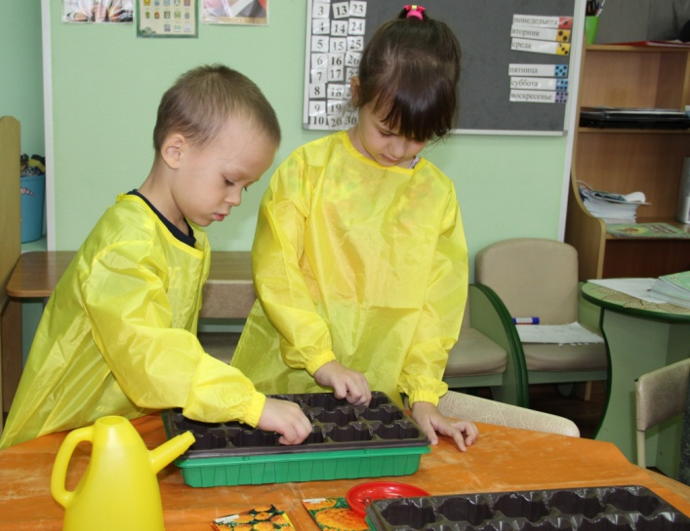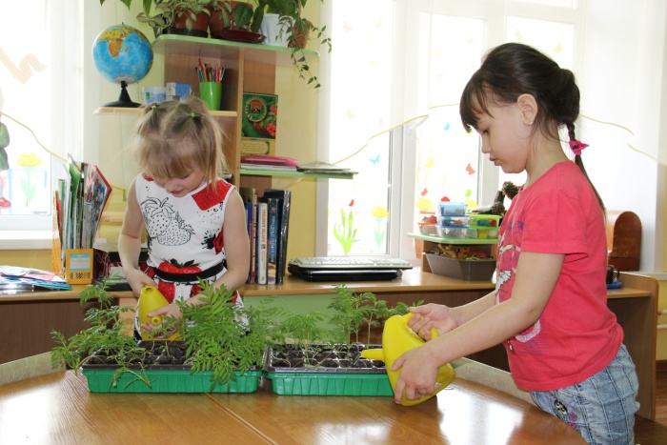

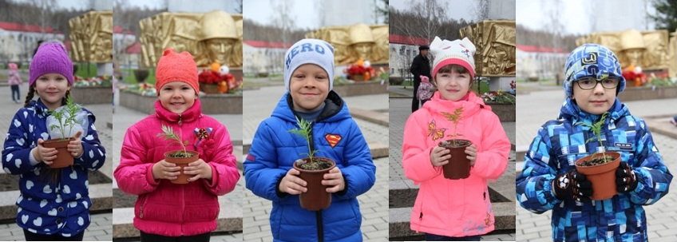
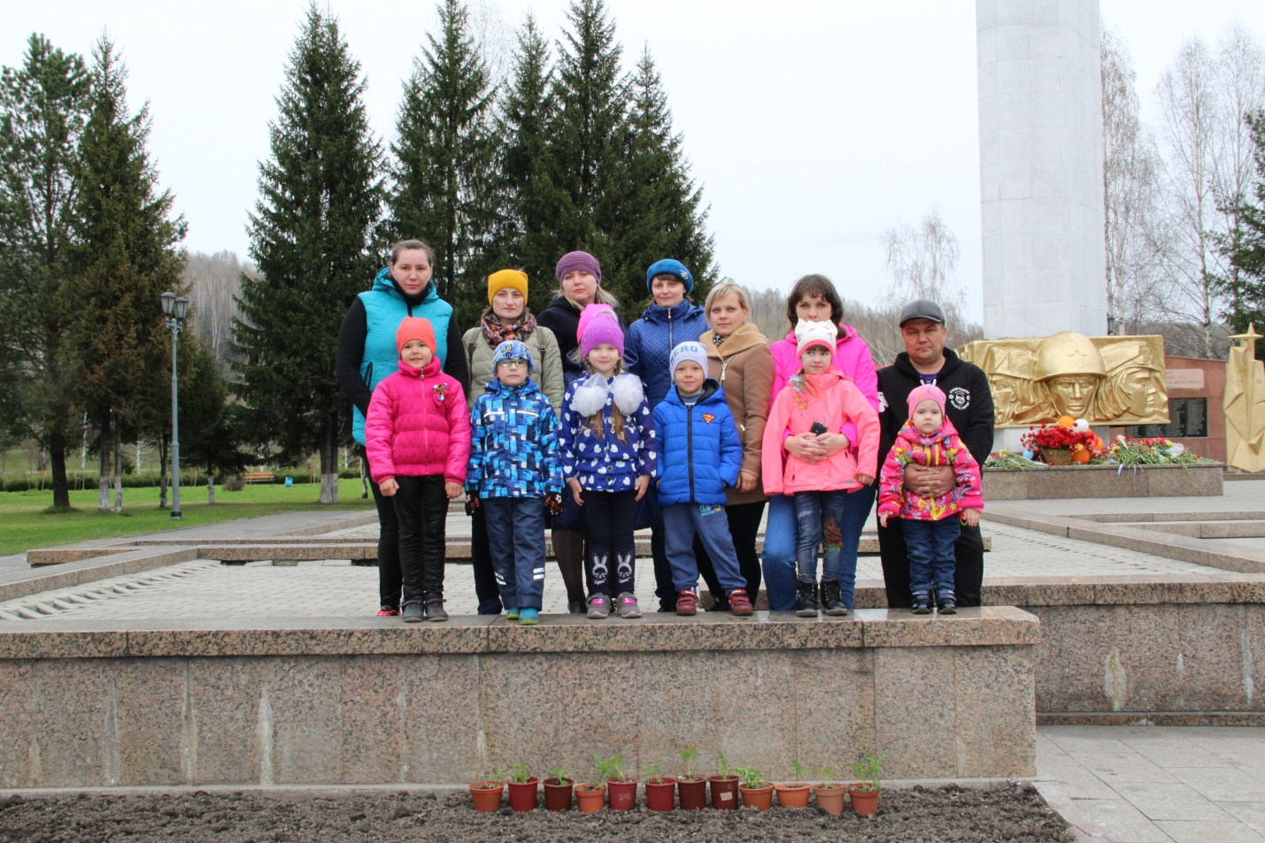

Подготовка и запись музыкального клипа «Попурри к Дню Победы»

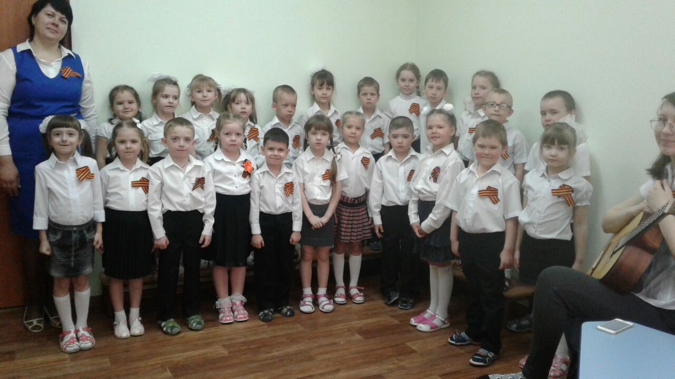

Экскурсия в ДЮЦ
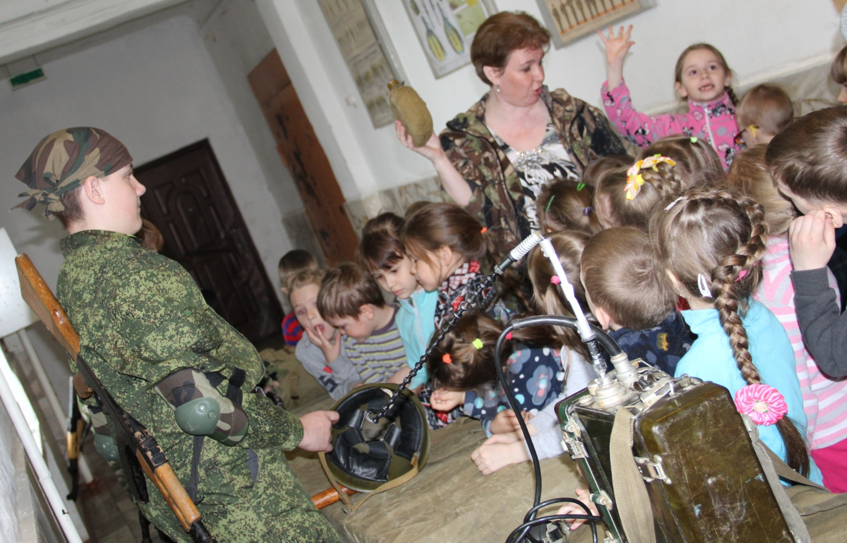

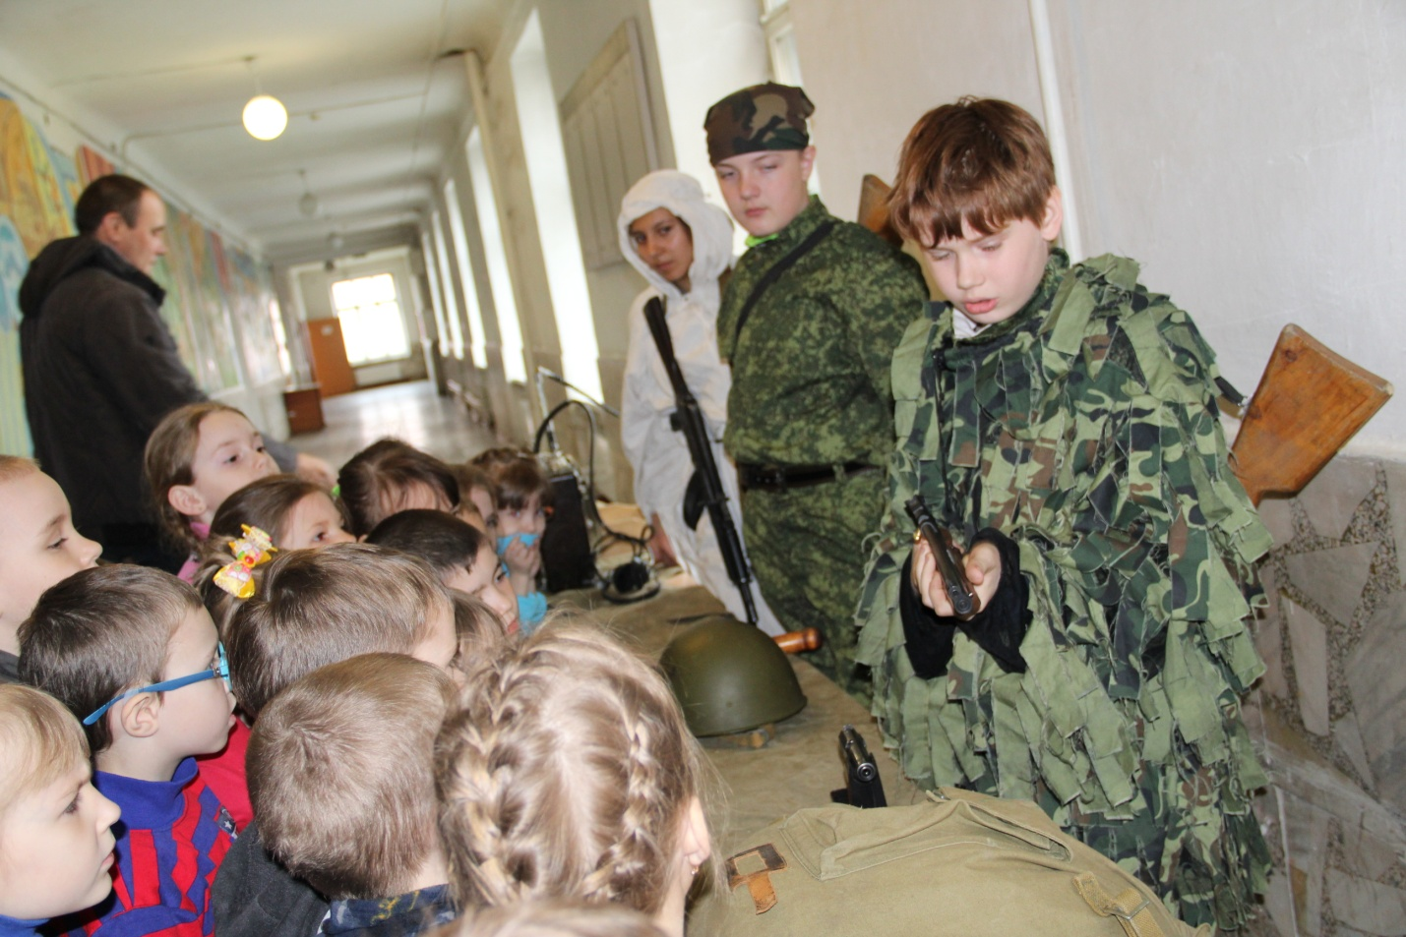

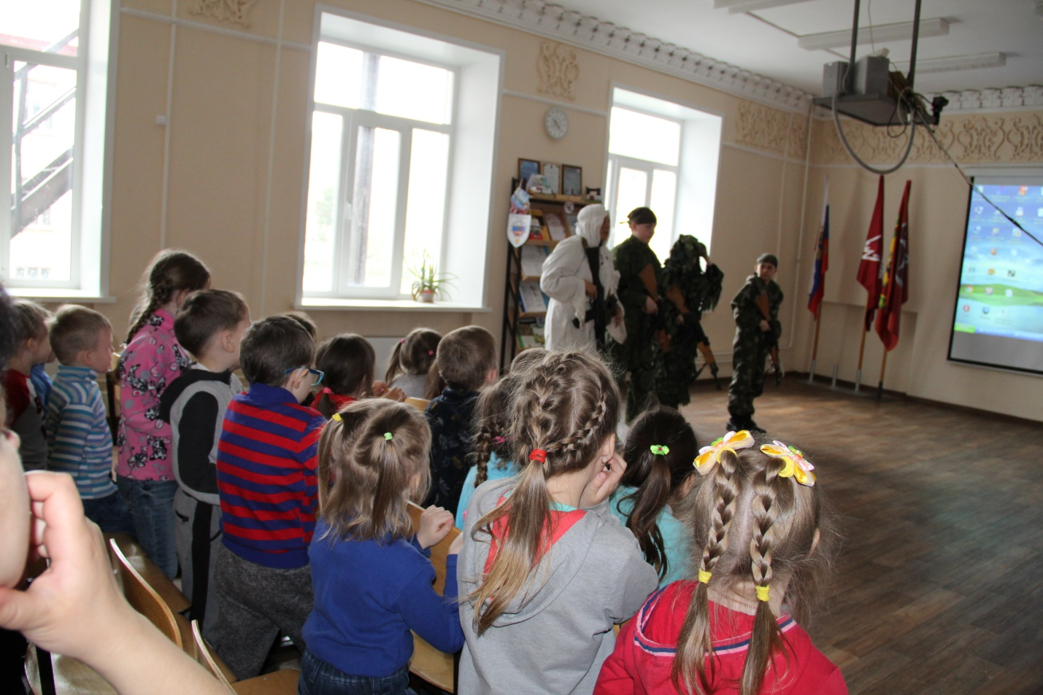

Поздравление труженицы тыла

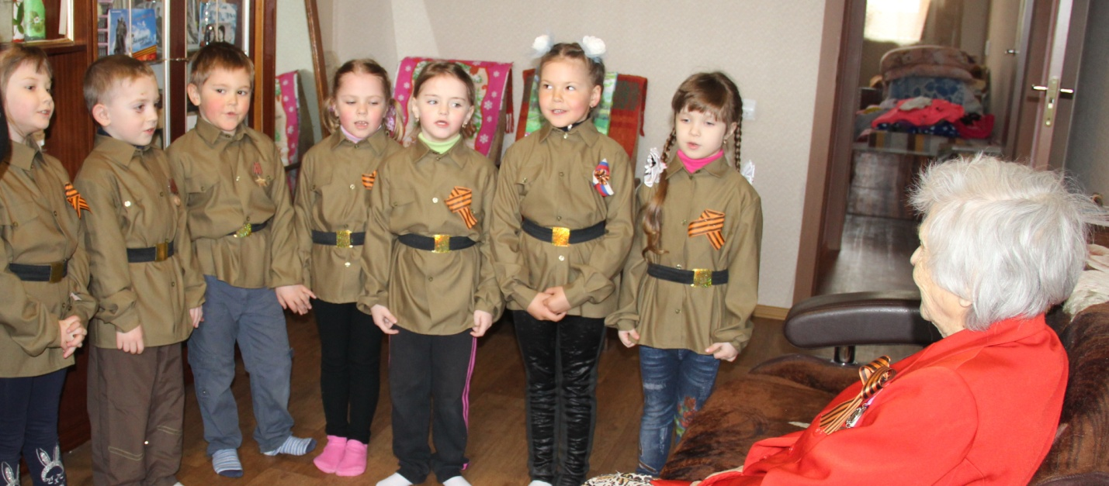

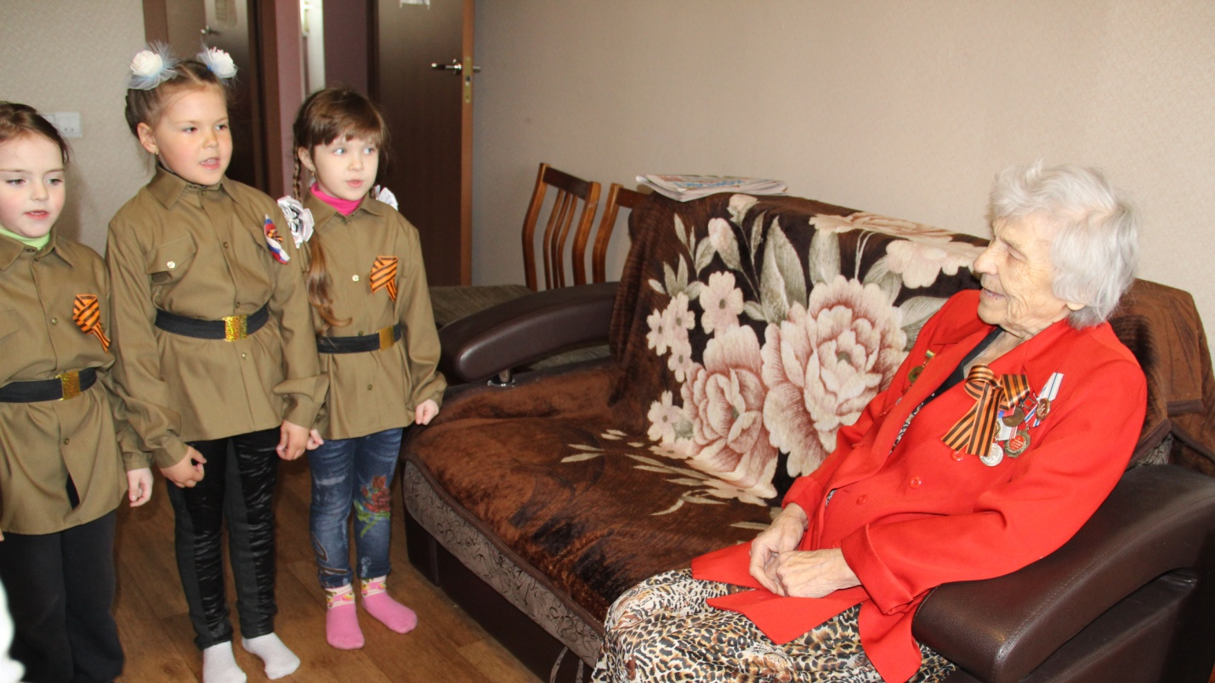

Шествие «Бессмертный полк» родители + дети

